Задание 6.
Решить методом потенциалов транспортные задачи с ограничениями на пропускную способность.
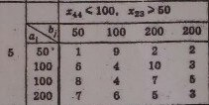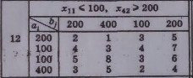
Задание 7.
Игра задается матрицей.
- Найти нижнюю и верхнюю цены игры, максиминную и минимаксную стратегию игроков. Определить наличие седловых точек (в последнем случае найти решение игры)
- Используя графический метод, найти решение игры.
- Определить оптимальные стратеги игроков и цену игры с помощью построения пары симметричных двойственных задач, решая их графическим метод или симплексным методом.
- Найти цену игр используя функцию выигрыша и оптимальные стратегии игроков.
